รายละเอียดในการตรวจสอบลักษณะของพันธุ์พืชที่ขอจดทะเบียนเป็นพันธุ์พืชใหม่
ตามชนิดพืชที่ได้ประกาศให้เป็นพันธุ์พืชใหม่ที่จะได้รับการคุ้มครอง
ตามมาตรา 14 แห่งพระราชบัญญัติคุ้มครองพันธุ์พืช พ.ศ. 2542

ชนิดพืช
กล้วยไม้สกุลแวนด้า
(Vanda spp.และลูกผสม)
1. การตรวจสอบข้อมูลขั้นพื้นฐาน การปลูกเพื่อตรวจสอบและการคัดเลือกพันธุ์ที่จะใช้ปลูกเปรียบเทียบ
1.1 การตรวจสอบข้อมูลขั้นพื้นฐาน
การตรวจสอบข้อมูลขั้นพื้นฐาน โดยใช้ลักษณะที่ระบุไว้ในแบบบันทึกลักษณะประจำพันธุ์ที่จะตรวจสอบมาจำแนกความแตกต่างของพันธุ์ที่ขอจดทะเบียน โดยเปรียบเทียบกับข้อมูลที่มีอยู่ในฐานข้อมูลเพื่อหาพันธุ์ที่มีลักษณะใกล้เคียงกันนำมาปลูกเปรียบเทียบในแปลงทดสอบ
1.2 การปลูกเพื่อตรวจสอบ
1.2.1 ฤดูปลูก ทำการทดสอบเพื่อเก็บข้อมูลเมื่อออกดอกช่อแรกอย่างน้อย 1 ครั้ง แต่ถ้าความแตกต่าง ความสม่ำเสมอ และ ความคงตัวไม่สามารถสังเกตเห็นได้ชัดเจน ต้องปลูกทดสอบเพิ่มอีก 1 ครั้ง
1.2.2 สถานที่ปลูก ทำการทดสอบใน 1 สถานที่ แต่ถ้าลักษณะประจำพันธุ์ที่สำคัญไม่สามารถสังเกตเห็นความแตกต่างกับพันธุ์เปรียบเทียบได้ในที่นั้นๆ อาจเพิ่มสถานที่ทำการทดสอบ
1.2.3 การทดสอบเพิ่มเติม ถ้ามีการทดสอบเพิ่มเติม ต้องกำหนดรายละเอียดเป็นเฉพาะกรณีตามความจำเป็น โดยขึ้นอยู่กับดุลยพินิจของคณะทำงานตรวจสอบภาคสนาม
1.3 การคัดเลือกพันธุ์ที่จะใช้ปลูกเปรียบเทียบ ให้คัดเลือกพันธุ์ทั่วไปที่มีลักษณะใกล้เคียงกับพันธุ์ที่ขอจดทะเบียนมากที่สุดเป็นพันธุ์เปรียบเทียบ โดยพิจารณาจากลักษณะดังต่อไปนี้
1) รูปทรงดอก
2) สีของดอก
3) ขนาดของดอก
4) ลักษณะช่อดอก
5) ขนาดต้น
6) รูปหน้าตัดของใบ
2. การเก็บข้อมูลเพื่อตรวจสอบความแตกต่าง ความสม่ำเสมอและความคงตัวในลักษณะประจำพันธุ์ และการประเมินผล
2.1 การเก็บข้อมูล
2.1.1 การตรวจสอบและเก็บข้อมูลความแตกต่างระหว่างพันธุ์ ความสม่ำเสมอ และความคงตัวของพันธุ์ ให้ใช้ตามแบบบันทึกลักษณะประจำพันธุ์ที่จะตรวจสอบ (กล้วยไม้สกุลแวนด้า) (ตามเอกสารแนบข้อ 4.2)
2.1.2 การเก็บบันทึกข้อมูลเชิงคุณภาพที่ต้องประเมินด้วยประสาทสัมผัส เช่น กลิ่น ต้องใช้มาตรฐานเกณฑ์ตัดสินของคณะกรรมการประเมิน (Panel Test) ที่แต่งตั้งโดยพนักงานเจ้าหน้าที่
2.1.3 การตรวจสอบและเก็บข้อมูลในแปลงทดสอบให้กระทำจากต้นที่สมบูรณ์และมีลักษณะตรงตามพันธุ์อย่างน้อย 10 ต้นต่อพันธุ์

2.2 การประเมินผล
2.2.1 การประเมินความแตกต่างระหว่างพันธุ์ ในกรณีของลักษณะทางคุณภาพ (qualitative traits) จะต้องสามารถแยกให้เห็นความแตกต่างได้อย่างชัดเจนและในกรณีของลักษณะทางปริมาณ (quantitative traits) ควรจะมีความแตกต่างบนพื้นฐานทางสถิติที่ระดับความเชื่อมั่นร้อยละ 95
2.2.2 การประเมินความสม่ำเสมอของประชากร (uniformity and stability) ให้พิจารณาจากการกระจายตัวทางพันธุกรรมที่ผิดหรือแตกต่างไปจากเดิมปรากฏให้เห็นได้จะต้องไม่เกินร้อยละ 10
2.2.3 กรณีใช้ความต้านทานของพืชเป็นลักษณะที่จะบ่งบอกความแตกต่าง ความคงตัวของพันธุ์พืช จะต้องกำหนดรายละเอียดภายหลังเป็นกรณีไป

3. ประมาณการค่าใช้จ่ายและวิธีการชำระค่าใช้จ่ายในการตรวจสอบลักษณะพันธุ์กล้วยไม้สกุลแวนด้าที่
ขอจดทะเบียนเป็นพันธุ์พืชใหม่
3.1 ประมาณการค่าใช้จ่าย การจดทะเบียนคุ้มครองพันธุ์กล้วยไม้สกุลแวนด้า

รายการ | จำนวนเงิน (บาท) ที่ปลูกทดสอบในสถานที่ของ
รายการ | กรมวิชาการเกษตร | ผู้ขอจดทะเบียน
1. ค่าจ้างเหมาพื้นที่ / เตรียมดิน  2. ค่าจ้างเหมาปลูกดูแลรักษาบันทึกข้อมูลและ  เก็บเกี่ยว (1 คน x 6 เดือน x 4,000 บาท)  3. ค่าตรวจสอบของคณะทำงานตรวจสอบภาคสนาม 5 ครั้ง  - ค่าเบี้ยเลี้ยง (180 บาท x 2 คนx 1 วัน x 4 ครั้ง)  - ค่ายานพาหนะ (1,000 บาท x 2 คน x 5 เที่ยว) ทั้งนี้ขึ้นอยู่กับระยะทาง  - ในกรณีที่ต้องพักค้างคืนให้เพิ่มค่าที่พัก 800 บาท/คืน/คน และค่าเบี้ยเลี้ยงตามจำนวนวันด้วย  4. ค่าวัสดุ  - สารกำจัดวัชพืช โรคพืช แมลงศัตรูพืช  - วัสดุการเกษตร  - น้ำมันเชื้อเพลิง  - วัสดุสำนักงาน | 1,000  24,000  1,800  10,000  3,000  2,500  5,000  1,000 | 1,800  10,000
รวม | 48,300 | 11,800

หมายเหตุ ทั้งนี้รายละเอียดค่าใช้จ่ายอาจเปลี่ยนแปลงได้โดยให้เป็นไปตามรายจ่ายจริง
ตรวจสอบ 4 ครั้ง ดังนี้
1. ระยะก่อนออกดอก
2. ระยะออกดอก (รวม 3 ครั้ง)

3.2 วิธีการชำระค่าใช้จ่าย ระยะเวลา จำนวนครั้ง และสถานที่ชำระค่าใช้จ่าย เป็นไปตามระเบียบกรมวิชาการเกษตรเกี่ยวกับรายรับรายจ่ายเงินค่าใช้จ่ายในการตรวจสอบพันธุ์พืชที่ขอจดทะเบียนเป็นพันธุ์พืชใหม่

4. แบบบันทึกลักษณะประจำพันธุ์ที่จะตรวจสอบโดยอธิบายลักษณะและสัญลักษณ์ที่ใช้ในบันทึก
4.1 ลักษณะและสัญลักษณ์
4.1.1 เพื่อประเมินความแตกต่าง ความสม่ำเสมอ และความคงตัว ใช้ลักษณะและระยะการเจริญเติบโตที่ระบุในแบบบันทึกลักษณะประจำพันธุ์ที่จะตรวจสอบ
4.1.2 ในช่องการบันทึกข้อมูล ให้บันทึกข้อมูลเป็นตัวเลข ตามลักษณะที่ปรากฏในแบบบันทึกลักษณะประจำพันธุ์ที่จะตรวจสอบ
4.1.3 เครื่องหมาย
(*) หมายถึง เป็นสัญลักษณ์ที่ต้องใช้กับทุกสายพันธุ์หรือพันธุ์ในทุกช่วงระยะการเจริญเติบโต และต้องระบุในลักษณะประจำสายพันธุ์หรือพันธุ์ ยกเว้นว่าไม่สามารถจะดำเนินการได้
(+) หมายถึง ดูคำอธิบายและภาพประกอบเพิ่มเติมในข้อ 4.3
QL หมายถึง ลักษณะทางคุณภาพ (Qualitative characteristic)
QN หมายถึง ลักษณะทางปริมาณ (Quantitative characteristic)
PQ หมายถึง ลักษณะทางคุณภาพเทียม (Pseudo-Qualitative characteristic)
4.1.4 ค่าทางปริมาณที่เป็นทศนิยม
หากมีค่าน้อยกว่า 0.5 ให้ตัดทิ้ง
หากมีค่ามากกว่า 0.5 ให้ปัดขึ้น
หากมีค่าเท่ากับ 0.5 ให้ปัดขึ้นเมื่อเลขหน้าจุดทศนิยมเป็นเลขคี่
4.2 แบบบันทึกลักษณะประจำพันธุ์ที่จะตรวจสอบ (กล้วยไม้สกุลแวนด้า)
(ดูรายละเอียดแนบท้าย)
4.3 ภาพแสดงลักษณะบางลักษณะในแบบบันทึก (กล้วยไม้สกุลแวนด้า)
(ดูรายละเอียดแนบท้าย)
4.2 แบบบันทึกลักษณะประจำพันธุ์ที่จะตรวจสอบ (กล้วยไม้สกุลแวนด้า)
ลักษณะ  (Characteristics) |  |  | ตัวอย่างพันธุ์  (Example varieties) | ตัวเลข  (Note)

ต้น (Plant) บันทึกเมื่อดอกช่อแรกบาน
(*)  QN | 1. ความสูงของต้น (Height of plant)  วัดถึงรอยแยกของใบคู่บนสุด
 | ( ) เตี้ยมาก (Very short) (0-20 ซม.) |  |  | 1
 | ( ) เตี้ย (Short) (20.1-40 ซม.) |  |  | 3
 | ( ) ปานกลาง (Medium) (40.1-60 ซม.) |  |  | 5
 | ( ) สูง (High) (60.1-80 ซม.) |  |  | 7
 | ( ) สูงมาก (Very high) (> 80 ซม.) |  |  | 9
(*) | 2. ความสูงของทรงพุ่ม (Height of canopy)
QN | ( ) เตี้ยมาก (Very short) |  |  | 1
 | ( ) เตี้ย (Short) |  |  | 3
 | ( ) ปานกลาง (Medium) |  |  | 5
 | ( ) สูง (High) |  |  | 7
 | ( ) สูงมาก (Very high) |  |  | 9
QN | 3. ความกว้างของทรงพุ่ม (Shape of canopy)
 | ( ) แคบ (Narrow) |  |  | 3
 | ( ) ปานกลาง (Medium) |  |  | 5
 | ( ) กว้าง (Width) |  |  | 7
QN | 4. ความยาวปล้อง (Length of internode)
 | ( ) สั้น (Short) |  |  | 3
 | ( ) ปานกลาง (Medium) |  |  | 5
 | ( ) ยาว (Long) |  |  | 7

ใบ (Leaf) บันทึกใบคู่ที่อยู่ใต้ก้านช่อดอก
(*) |  | 5. ลักษณะของใบ (Leaf)
PQ |  | ( ) เป็นแผ่น (Flat) |  | 1
 |  | ( ) กลม (Round) |  | 2
(*) ลักษณะที่ควรใช้กับทุกพันธุ์ในทุกช่วงระยะเวลาปลูกที่จะตรวจสอบ
(+) ดูคำอธิบายเพิ่มเติมในข้อที่ 4.3
ลักษณะ  (Characteristics) |  |  | ตัวอย่างพันธุ์  (Example varieties) |  | ตัวเลข  (Note)
(+) | 6. รูปร่างส่วนปลายใบ (Shape of apex)
PQ | ( ) แบบที่ 1 (Type I) |  |  |  | 1
 | ( ) แบบที่ 2 (Type II) |  |  | 2
 | ( ) แบบที่ 3 (Type III) |  |  | 3
 | ( ) แบบที่ 4 (Type IV) |  |  | 4
 | ( ) แบบที่ 5 (Type V) |  |  | 5
 | ( ) แบบที่ 6 (Type VI) |  |  | 6
 | ( ) แบบที่ 7 (Type VII) |  |  | 7
 | ( ) แบบที่ 8 (Type VIII) |  |  | 8
(+)PQ | 7. รูปร่างของใบเมื่อตัดตามขวาง (Cross section of leaf)  บันทึกช่วงกลางใบ
 | ( ) แบบที่ 1 (Type I) |  |  |  | 1
 | ( ) แบบที่ 2 (Type II) |  |  |  | 2
 | ( ) แบบที่ 3 (Type III) |  |  |  | 3
 | ( ) แบบที่ 4 (Type IV) |  |  |  | 4
 | ( ) แบบที่ 5 (Type V) |  |  |  | 5
 | ( ) แบบที่ 6 (Type VI) |  |  |  | 6
 | ( ) แบบที่ 7 (Type VII) |  |  |  | 7
 | ( ) แบบที่ 8 (Type VIII) |  |  |  | 8
(+) | 8. ทิศทางของใบ (Attitude of leaf) บันทึกใบที่อยู่ช่วงกลางต้น
QN | ( ) ตั้งตรง (Erect) |  |  |  | 1
 | ( ) เฉียงขึ้นบน (Assurgent) |  |  |  | 3
 | ( ) แนวนอน (Horizontal) |  |  |  | 5
 | ( ) โค้งลง (Semi-pendulous) |  |  |  | 7
 | ( ) ห้อยลง (Pendulous) |  |  |  | 9
QL | 9. การบิดของปลายใบ (Twisting)
 | ( ) ไม่บิด (Absent) |  |  |  | 1
(*) ลักษณะที่ควรใช้กับทุกพันธุ์ในทุกช่วงระยะเวลาปลูกที่จะตรวจสอบ  (+) ดูคำอธิบายเพิ่มเติมในข้อที่ 4.3 | ( ) บิด (Present) |  |  |  | 9

ลักษณะ  (Characteristics) |  | ตัวอย่างพันธุ์  (Example varieties) | ตัวเลข  (Note)
(+) | 10. ลักษณะขอบใบ (Leaf margin)
QN | ( ) เรียบ (Entire) |  | 1
 | ( ) ม้วนลง (Cirrate) |  | 2
 | ( ) เป็นคลื่น (Wavy) |  | 3
(*) | 11. ความกว้างใบ (Width) (บันทึกโดยการแผ่ใบออก)
QN | ( ) แคบ (Narrow) |  | 3
 | ( ) ปานกลาง (Medium) |  | 5
 | ( ) กว้าง (Broad) |  | 7
(*) | 12. ความยาวใบ (Length) (ไม่รวมกาบใบ)
QN | ( ) สั้น (Short) |  | 3
 | ( ) ปานกลาง (Medium) |  | 5
 | ( ) ยาว (Long) |  | 7
QN | 13. ความหนาใบ (Thickness)
 | ( ) บาง (Thin) |  | 3
 | ( ) ปานกลาง (Medium) |  | 5
 | ( ) หนา (Thick) |  | 7
QN | 14. จำนวนใบ (Number of leaf) …………………… ใบ
 | ( ) น้อย (Few) |  | 3
 | ( ) ปานกลาง (Medium) |  | 5
 | ( ) มาก (Many) |  | 7
PQ | 15. ระยะที่เกิดลายบนใบ (Time of appearance of variegation)
 | ( ) ไม่เกิดลาย (Absent) |  | 1
 | ( ) เกิดเฉพาะบนใบอ่อน (Only young leaf) |  | 2
 | ( ) เกิดเฉพาะบนใบแก่ (Only mature leaf) |  | 3
 | ( ) เกิดทั้งใบอ่อนและใบแก่(Both young and mature leaf) |  | 4
(+) | 16. รูปแบบลายบนใบ (Variegation of leaf)
QL | ( ) ลายขีดกว้าง (Thick striped) |  | 1
 | ( ) ลายขีดบาง (Thin striped) |  | 2
(*) ลักษณะที่ควรใช้กับทุกพันธุ์ในทุกช่วงระยะเวลาปลูกที่จะตรวจสอบ  (+) ดูคำอธิบายเพิ่มเติมในข้อที่ 4.3 | ( ) ลายขีดไม่ชัดเจน (Indistinct striped) |  | 3
ลักษณะ  (Characteristics) |  | ตัวอย่างพันธุ์  (Example varieties) | ตัวเลข  (Note)
 | ( ) ลายบริเวณปลายใบ (Tipped) |  | 4
 | ( ) กระจัดกระจาย (Dusted) |  | 5
 | ( ) ลายทางตามขวาง (Brindled) |  | 6
 | ( ) ลายแตก (Checkered) |  | 7
 | ( ) ลายที่ขอบ (Margined) |  | 8
 | ( ) อื่นๆ (Other) |  | 9
QL | 17. ความชัดของลายบนใบ (Variegation of leaf)
 | ( ) ชัด (Clear) |  | 1
 | ( ) ไม่ชัด (Not clear) |  | 9
PQ | 18. สีใบด้านบน (Color of surface)
 | ( ) เขียวอมเหลืองซีด (Pale yellow green) |  | 1
 | ( ) เขียวอมเหลืองสด (Bright yellow green) |  | 2
 | ( ) เขียวอมเหลือง (Vivid yellow green) |  | 3
 | ( ) เขียวอมเหลืองเข้ม (Deep yellow green) |  | 4
 | ( ) เขียวเข้ม (Dark green) |  | 5
 | ( ) เขียวอมเทาอ่อน (Light grayish green) |  | 6
 | ( ) เขียวอมม่วงอ่อน (Purplish green) |  | 7
 | ( ) น้ำตาลอมม่วงอ่อน (Purplish brown) |  | 8
 | ( ) อื่นๆ (Other) ระบุ................................................ |  | 9
PQ | 19. สีใบด้านล่าง (Color of underside)
 | ( ) เขียวอมเหลืองซีด (Pale yellow green) |  | 1
 | ( ) เขียวอมเหลืองสด (Bright yellow green) |  | 2
 | ( ) เขียวอมเหลือง (Vivid yellow green) |  | 3
 | ( ) เขียวอมเหลืองเข้ม (Deep yellow green) |  | 4
 | ( ) เขียวเข้ม (Dark green) |  | 5
 | ( ) เขียวอมเทาอ่อน (Light grayish green) |  | 6
 | ( ) เขียวอมม่วงอ่อน (Purplish green) |  | 7
 | ( ) น้ำตาลอมม่วงอ่อน (Purplish brown) |  | 8
(*) ลักษณะที่ควรใช้กับทุกพันธุ์ในทุกช่วงระยะเวลาปลูกที่จะตรวจสอบ  (+) ดูคำอธิบายเพิ่มเติมในข้อที่ 4.3 | ( ) อื่นๆ (Other) ระบุ................................................ |  | 9
ลักษณะ  (Characteristics) |  | ตัวอย่างพันธุ์  (Example varieties) | ตัวเลข  (Note)
QL | 20. ลักษณะผิวสัมผัสของใบ (Leaf texture)
 | ( ) เรียบมัน (Glossy) |  | 1
 | ( ) เรียบด้าน (Dull) |  | 2
 | ( ) ใบหยาบ (Asperous) |  | 3

ช่อดอก (Inflorescence) บันทึกดอกช่อแรก
(*) | 21. ชนิดของช่อดอก (Type of inflorescence)
(+) | ( ) เป็นช่อ (Raceme) |  | 1
QL | ( ) ช่อมีแขนง (Compound panicle) |  | 2
QN | 22. จำนวนช่อดอกต่อต้น (Number of inflorescence per plant)
 | …………………………ช่อ
(+) | 23. ความกว้างของช่อดอก (Width)
QN | ( ) แคบ (Narrow) |  | 3
 | ( ) ปานกลาง (Medium) |  | 5
 | ( ) กว้าง (Broad) |  | 7
(*) | 24. ความยาวของช่อดอก (Length)
(+) | ( ) สั้น (Short) |  | 3
QN | ( ) ปานกลาง (Medium) |  | 5
 | ( ) ยาว (Long) |  | 7
(*) | 25. จำนวนดอกบนช่อดอก (Number of flowers)
QN | ( ) 2-5 ดอก |  | 1
 | ( ) 6-10 ดอก |  | 2
 | ( ) 11-15 ดอก |  | 3
 | ( ) 16-20 ดอก |  | 4
 | ( ) 21-30 ดอก |  | 5
 | ( ) 631-50 ดอก |  | 6
 | ( ) 51-100 ดอก |  | 7
 | ( ) >101 ดอก |  | 8
(*) ลักษณะที่ควรใช้กับทุกพันธุ์ในทุกช่วงระยะเวลาปลูกที่จะตรวจสอบ
(+) ดูคำอธิบายเพิ่มเติมในข้อที่ 4.3

ลักษณะ  (Characteristics) |  | ตัวอย่างพันธุ์  (Example varieties) | ตัวเลข  (Note)
QL | 26. การเรียงตัวของดอกบนช่อดอก (Arranging of flower)
 | ( ) เรียง 2 แถว (2 row) |  | 1
 | ( ) ครึ่งวงกลม (Semi circle) |  | 2
 | ( ) วงกลม (Circle) |  | 3
 | ( ) เป็นกระจุกที่ปลายช่อ (On tip) |  | 4
(+) | 27. ลักษณะของแกนกลางช่อดอก (Type of floral axis)
QL | ( ) ตรง (Straight) |  | 1
 | ( ) ซิกแซก (Zigzag shape) |  | 2

ก้านช่อดอก (Peduncle)
QN | 28. ความหนา (Thickness)
 | ( ) บาง (Thin) |  | 3
 | ( ) ปานกลาง (Medium) |  | 5
 | ( ) หนา (Thick) |  | 7
(*) | 29. ความยาวก้านช่อดอก (Length)
(+) | ( ) สั้น (Short) |  | 3
QN | ( ) ปานกลาง (Medium) |  | 5
 | ( ) ยาว (Long) |  | 7
PQ | 30. สีก้านช่อดอก (Color)
 | ( ) เขียวอมเหลืองซีด (Pale yellow green) |  | 1
 | ( ) เขียวอมเหลืองสด (Bright yellow green) |  | 2
 | ( ) เขียวอมเหลือง (Yellow green) |  | 3
 | ( ) เขียวอมเหลืองเข้ม (Deep yellow green) |  | 4
 | ( ) เขียวเข้ม (Dark green) |  | 5
 | ( ) เขียวอมเทาอ่อน (Light grayish green) |  | 6
 | ( ) เขียวอมม่วงอ่อน (Purplish green) |  | 7
 | ( ) น้ำตาลอมม่วงอ่อน (Purplish brown) |  | 8
(*) ลักษณะที่ควรใช้กับทุกพันธุ์ในทุกช่วงระยะเวลาปลูกที่จะตรวจสอบ  (+) ดูคำอธิบายเพิ่มเติมในข้อที่ 4.3 | ( ) อื่นๆ (Other) ระบุ................................................ |  | 9

ลักษณะ  (Characteristics) |  | ตัวอย่างพันธุ์  (Example varieties) | ตัวเลข  (Note)
QN | 31. ทิศทางของก้านช่อดอก (Attitude)
 | ( ) ตั้งตรง (Erect) |  | 1
 | ( ) เฉียงขึ้นบน (Assurgent) |  | 3
 | ( ) แนวนอน (Horizontal) |  | 5
 | ( ) ห้อยลง (Drooping) |  | 7
 | ( ) ช่อโค้งลง (Pendulous) |  | 9
QN | 32. ความแข็งของก้านช่อดอก (Strength)
 | ( ) อ่อน (Soft) |  | 3
 | ( ) ปานกลาง (Medium) |  | 5
 | ( ) แข็ง (Hard) |  | 7

ดอก (Flower)
(*) | 33. ตำแหน่งของดอกแรก (First flower position )
QN | ( ) เหนือยอด (Upper than tip) |  | 3
 | ( ) ระดับเดียวกับยอด (Same level as tip) |  | 5
 | ( ) ต่ำกว่ายอด (Lower than tip) |  | 7
(*) | 34. ลักษณะของดอก (Flower form)
(+) | ( ) งุ้ม (Incurved) |  | 1
PQ | ( ) งุ้มเล็กน้อย (Semi-incurved) |  | 2
 | ( ) แบน (Flat) |  | 3
 | ( ) ลู่ไปข้างหลังเล็กน้อย (Semi-reflexed) |  | 4
 | ( ) ลู่ไปข้างหลัง (Reflexed) |  | 5
 | ( ) อื่นๆ (Other) ระบุ .............................................. |  | 6
QL | 35. การเชื่อมของกลีบเลี้ยงคู่ล่างกับกลีบปาก (Joining of lateral sepals and lip)
 | ( ) ไม่มี (Absent) |  | 1
 | ( ) มี (Present) |  | 9
(*) | 36. เดือย (Spur)
QL | ( ) ไม่มี (Absent) |  | 1
(*) ลักษณะที่ควรใช้กับทุกพันธุ์ในทุกช่วงระยะเวลาปลูกที่จะตรวจสอบ  (+) ดูคำอธิบายเพิ่มเติมในข้อที่ 4.3 | ( ) มี (Present) |  | 9
ลักษณะ  (Characteristics) |  | ตัวอย่างพันธุ์  (Example varieties) | ตัวเลข  (Note)
(*) | 37. ลักษณะเดือย (Type of spur)
PQ | ( ) แท่ง (Club) |  | 1
 | ( ) แบน (Flat) |  | 2
 | ( ) เป็นถุง (Sac) |  | 3
 | ( ) มน (Obtuse) |  | 4
 | ( ) อื่นๆ (Other) ระบุ .............................................. |  | 5
QN | 38. ทิศทางของเดือย (Attitude of spur)
 | ( ) ชี้ไปข้างหน้า (Forward) |  | 1
 | ( ) ชี้ลง (Pendulous) |  | 2
QN | 39. ขนาดดอก (Size of flower) (กว้างxยาว....................ซม.)
 | ( ) เล็กมาก (Very Small) |  | 1
 | ( ) เล็ก (small) |  | 3
 | ( ) ปานกลาง (Medium) |  | 5
 | ( ) ใหญ่ (Large) |  | 7
 | ( ) ใหญ่มาก (Very large) |  | 9
QL | 40. จำนวนสีพื้นบนดอก (Number of Color)
 | ( ) สีเดียว (Solid) |  | 1
 | ( ) 2 สี (Two tones) |  | 2

กลีบเลี้ยงด้านบน (Dorsal sepal)
(*) | 41. รูปร่างของกลีบเลี้ยงด้านบน (Shape from the front)
(+) | ( ) รูปแถบ (Linear) |  | 1
PQ | ( ) รูปหอกแคบ (Linear lanceolate) |  | 2
 | ( ) รูปหอกกว้าง (Broad lanceolate) |  | 3
 | ( ) รูปหอกขอบขนาน (Lanceolate oblong) |  | 4
 | ( ) รูปขอบขนาน (Oblong) |  | 5
 | ( ) รูปไข่ (Ovate) |  | 6
 | ( ) รูปไข่กลับ (Obovate) |  | 7
 | ( ) รูปเกือบกลม (Semicircular) |  | 8
(*) ลักษณะที่ควรใช้กับทุกพันธุ์ในทุกช่วงระยะเวลาปลูกที่จะตรวจสอบ  (+) ดูคำอธิบายเพิ่มเติมในข้อที่ 4.3 | ( ) รูปกลม (Orbicular) |  | 9
ลักษณะ  (Characteristics) |  | ตัวอย่างพันธุ์  (Example varieties) | ตัวเลข  (Note)
(*) | 42. รูปร่างปลายกลีบเลี้ยงด้านบน (Shape of apex)
(+) | ( ) เรียวแหลม (Attenuate acuminate) |  | 1
PQ | ( ) แหลม (Acute) |  | 2
 | ( ) มน (Obtuse) |  | 3
 | ( ) ติ่งหนาม (Mucronate) |  | 4
 | ( ) ติ่งแหลม (Cuspidate) |  | 5
 | ( ) ตัด (Truncate) |  | 6
 | ( ) กลม (Orbicular) |  | 7
 | ( ) เว้าตื้น (Emargination) |  | 8
 | ( ) อื่นๆ (Others) |  | 9
(+)PQ | 43. รูปร่างตัดตามขวางของกลีบเลี้ยงด้านบน (Cross section of Dorsal sepal)
 | ( ) แบบที่ 1 (Type I) |  | 1
 | ( ) แบบที่ 2 (Type II) |  | 2
 | ( ) แบบที่ 3 (Type III) |  | 3
 | ( ) แบบที่ 4 (Type IV) |  | 4
 | ( ) แบบที่ 5 (Type V) |  | 5
 | ( ) แบบที่ 6 (Type VI) |  | 6
 | ( ) แบบที่ 7 (Type VII) |  | 7
 | ( ) แบบที่ 8 (Type VIII) |  | 8
 | ( ) แบบที่ 9 (Type IX) |  | 9
QL | 44. การบิดของกลีบเลี้ยงด้านบน(Twisting)
 | ( ) ไม่มี (Absent) |  | 1
 | ( ) มี (Present) |  | 9
(*) | 45. การเป็นคลื่นที่ขอบของกลีบเลี้ยงด้านบน (Waving at the edge)
QL | ( ) ไม่มี (Absent) |  | 1
 | ( ) มี (Present) |  | 9
(*) ลักษณะที่ควรใช้กับทุกพันธุ์ในทุกช่วงระยะเวลาปลูกที่จะตรวจสอบ
(+) ดูคำอธิบายเพิ่มเติมในข้อที่ 4.3

ลักษณะ  (Characteristics) |  | ตัวอย่างพันธุ์  (Example varieties) | ตัวเลข  (Note)
(*)  QN | 46. ขนาดของกลีบเลี้ยงด้านบน (Size of dorsal sepal)  (กว้างxยาว........................................ซม.)
 | ( ) เล็ก (Small) |  | 3
 | ( ) ปานกลาง (Medium) |  | 5
 | ( ) ใหญ่ (Large) |  | 7
(*) | 47. รูปแบบของสีกลีบเลี้ยงด้านบน (Color pattern)
(+) | ( ) ไม่มี (Absent) |  | 1
QL | ( ) ไล่ระดับสี (Graduated) |  | 2
 | ( ) จุด (Spotted) |  | 3
 | ( ) แต้มที่ปลาย (Tipped) |  | 4
 | ( ) ลายตามขวาง (Brindled) |  | 5
 | ( ) ลายทาง (Striped) |  | 6
 | ( ) ลายสมุก (Tessellated) |  | 7
 | ( ) ลายที่ขอบ (Margined) |  | 8
 | ( ) 2 สี (Two color) |  | 9
 | ( )0 อื่นๆ (Others) |  | 10
(*) | 48. สีพื้นของกลีบเลี้ยงด้านบน (Base color)
PQ | ระบุ .............................................
(*) | 49. สีที่ 2 ของกลีบเลี้ยงด้านบน (Second color) (สีของจุด/ลาย)
PQ | ระบุ .............................................
(*) | 50. สีที่ 3 ของกลีบเลี้ยงด้านบน (Third color) (สีของจุด/ลาย)
PQ | ระบุ .............................................
PQ | 51. สีด้านหลังของกลีบเลี้ยงด้านบน (Color of backside)
 | ระบุ .............................................

กลีบเลี้ยงด้านข้าง (Lateral sepals)
(*) | 52. รูปร่างกลีบเลี้ยงด้านข้าง (Shape from the front)
(+) | ( ) รูปแถบ (Linear) |  | 1
PQ | ( ) รูปหอกแคบ (Linear lanceolate) |  | 2
(*) ลักษณะที่ควรใช้กับทุกพันธุ์ในทุกช่วงระยะเวลาปลูกที่จะตรวจสอบ  (+) ดูคำอธิบายเพิ่มเติมในข้อที่ 4.3 | ( ) รูปหอกกว้าง (Broad lanceolate) |  | 3
ลักษณะ  (Characteristics) |  | ตัวอย่างพันธุ์  (Example varieties) | ตัวเลข  (Note)
 | ( ) รูปหอกขอบขนาน (Lanceolate oblong) |  | 4
 | ( ) รูปขอบขนาน (Ellipical) |  | 5
 | ( ) รูปไข่ (Ovate) |  | 6
 | ( ) รูปไข่กลับ (Obovate) |  | 7
 | ( ) รูปเกือบกลม (Semicircular) |  | 8
 | ( ) รูปกลม (Orbicular) |  | 9
(*) | 53. รูปร่างส่วนปลายของกลีบเลี้ยงด้านข้าง (Shape of apex)
(+) | ( ) เรียวแหลม (Attenuate) |  | 1
PQ | ( ) แหลม (Acute) |  | 2
 | ( ) มน (Obtuse) |  | 3
 | ( ) ติ่งหนาม (Mucronate) |  | 4
 | ( ) ติ่งแหลม (Cuspidate) |  | 5
 | ( ) ตัด (Truncate) |  | 6
 | ( ) กลม (Orbicular) |  | 7
 | ( ) เว้าตื้น (Emarginate) |  | 8
 | ( ) อื่นๆ (Others) |  | 9
(+)PQ | 54. รูปร่างตัดตามขวางของกลีบเลี้ยงด้านข้าง (Shape in cross section)
 | ( ) แบบที่ 1 (Type I) |  | 1
 | ( ) แบบที่ 2 (Type II) |  | 2
 | ( ) แบบที่ 3 (Type III) |  | 3
 | ( ) แบบที่ 4 (Type IV) |  | 4
 | ( ) แบบที่ 5 (Type V) |  | 5
 | ( ) แบบที่ 6 (Type VI) |  | 6
 | ( ) แบบที่ 7 (Type VII) |  | 7
 | ( ) แบบที่ 8 (Type VIII) |  | 8
 | ( ) แบบที่ 9 (Type IX) |  | 9
QL | 55. การบิดของกลีบเลี้ยงด้านข้าง (Twisting)
 | ( ) ไม่มี (Absent) |  | 1
 | ( ) มี (Present) |  | 9
(*) ลักษณะที่ควรใช้กับทุกพันธุ์ในทุกช่วงระยะเวลาปลูกที่จะตรวจสอบ
(+) ดูคำอธิบายเพิ่มเติมในข้อที่ 4.3

ลักษณะ  (Characteristics) |  | ตัวอย่างพันธุ์  (Example varieties) | ตัวเลข  (Note)
(*)QL | 56. การเป็นคลื่นที่ขอบของกลีบเลี้ยงด้านข้าง (Waving at the edge)
 | ( ) ไม่มี (Absent) |  | 1
 | ( ) มี (Present) |  | 9
(*)  QN | 57. ขนาดของกลีบเลี้ยงด้านข้าง (Size of lateral sepals)  (กว้างxยาว.......................................ซม.)
 | ( ) เล็ก (Small) |  | 3
 | ( ) ปานกลาง (Medium) |  | 5
 | ( ) ใหญ่ (Large) |  | 7
(*) | 58. รูปแบบของสีกลีบเลี้ยงด้านข้าง (Color pattern)
(+) | ( ) ไม่มี (Absent) |  | 1
QL | ( ) ไล่ระดับสี (Graduated) |  | 2
 | ( ) จุด (Spotted) |  | 3
 | ( ) แต้มที่ปลาย (Tipped) |  | 4
 | ( ) ลายตามขวาง (Brindled) |  | 5
 | ( ) ลายทาง (Striped) |  | 6
 | ( ) ลายสมุก (Tessellated) |  | 7
 | ( ) ลายที่ขอบ (Margined) |  | 8
 | ( ) 2 สี (Two color) |  | 9
 | ( )0 อื่นๆ (Others) |  | 10
(*) | 59. สีพื้นของกลีบเลี้ยงด้านข้าง (Base color)
PQ | ระบุ .............................................
(*) | 60. สีที่ 2 ของกลีบเลี้ยงด้านข้าง (Second color) (สีของจุด/ลาย)
PQ | ระบุ .............................................
(*) | 61. สีที่ 3 ของกลีบเลี้ยงด้านข้าง (Third color) (สีของจุด/ลาย)
 | ระบุ .............................................
PQ | 62. สีด้านหลังของกลีบเลี้ยงด้านข้าง (Color of backside)
 | ระบุ .............................................

(*) ลักษณะที่ควรใช้กับทุกพันธุ์ในทุกช่วงระยะเวลาปลูกที่จะตรวจสอบ
(+) ดูคำอธิบายเพิ่มเติมในข้อที่ 4.3

ลักษณะ  (Characteristics) |  | ตัวอย่างพันธุ์  (Example varieties) | ตัวเลข  (Note)

กลีบดอก (Petals)
(*) | 63. รูปร่างกลีบดอก (Shape from the front)
(+) | ( ) รูปแถบ (Linear) |  | 1
PQ | ( ) รูปหอกแคบ (Linear lanceolate) |  | 2
 | ( ) รูปหอกกว้าง (Broad lanceolate) |  | 3
 | ( ) รูปหอกขอบขนาน (Lanceolate oblong) |  | 4
 | ( ) รูปขอบขนาน (Elliptical) |  | 5
 | ( ) รูปไข่ (Ovate) |  | 6
 | ( ) รูปไข่กลับ (Obovate) |  | 7
 | ( ) รูปเกือบกลม (Semicircular) |  | 8
 | ( ) รูปกลม (Orbicular) |  | 9
(*) | 64. รูปร่างส่วนปลายของกลีบดอก (Shape of apex)
(+) | ( ) เรียวแหลม (Attenuate) |  | 1
PQ | ( ) แหลม (Acute) |  | 2
 | ( ) มน (Obtuse) |  | 3
 | ( ) ติ่งหนาม (Mucronate) |  | 4
 | ( ) ติ่งแหลม (Cuspidate) |  | 5
 | ( ) ตัด (Truncate) |  | 6
 | ( ) กลม (Orbicular) |  | 7
 | ( ) เว้าตื้น (Emarginate) |  | 8
 | ( ) อื่นๆ (Others) |  | 9
(+) | 65. รูปร่างตัดตามขวางของกลีบดอก (Shape in cross section)
PQ | ( ) แบบที่ 1 (Type I) |  | 1
 | ( ) แบบที่ 2 (Type II) |  | 2
 | ( ) แบบที่ 3 (Type III) |  | 3
 | ( ) แบบที่ 4 (Type IV) |  | 4
 | ( ) แบบที่ 5 (Type V) |  | 5
 | ( ) แบบที่ 6 (Type VI) |  | 6
 | ( ) แบบที่ 7 (Type VII) |  | 7

(*) ลักษณะที่ควรใช้กับทุกพันธุ์ในทุกช่วงระยะเวลาปลูกที่จะตรวจสอบ
(+) ดูคำอธิบายเพิ่มเติมในข้อที่ 4.3

ลักษณะ  (Characteristics) |  | ตัวอย่างพันธุ์  (Example varieties) | ตัวเลข  (Note)
 | ( ) แบบที่ 8 (Type VIII) |  | 8
 | ( ) แบบที่ 9 (Type IX) |  | 9
(*) | 66. การบิดของกลีบดอก (Twisting)
QN | ( ) ไม่มี (Absent) |  | 1
 | ( ) < 45° |  | 2
 | ( ) 45°-90° |  | 3
 | ( ) 91°-135° |  | 4
 | ( ) 136°-180° |  | 5
 | ( ) >180° |  | 6
(*) | 67. การเป็นคลื่นที่ขอบของกลีบดอก (Waving at the edge)
QL | ( ) ไม่มี (Absent) |  | 1
 | ( ) มี (Present) |  | 9
(*)  QN | 68. ขนาดของกลีบดอก (Size of petals)  (กว้างxยาว.......................................ซม.)
 | ( ) เล็ก (Small) |  | 3
 | ( ) ปานกลาง (Medium) |  | 5
 | ( ) ใหญ่ (Large) |  | 7
(*) | 69. รูปแบบของสีกลีบดอก (Color pattern)
(+) | ( ) ไม่มี (Absent) |  | 1
QL | ( ) ไล่ระดับสี (Graduated) |  | 2
 | ( ) จุด (Spotted) |  | 3
 | ( ) แต้มที่ปลาย (Tipped) |  | 4
 | ( ) ลายตามขวาง (Brindled) |  | 5
 | ( ) ลายทาง (Striped) |  | 6
 | ( ) ลายสมุก (Tessellated) |  | 7
 | ( ) ลายที่ขอบ (Margined) |  | 8
 | ( ) 2 สี (Two color) |  | 9
 | ( ) อื่นๆ (Others) |  | 10

(*) ลักษณะที่ควรใช้กับทุกพันธุ์ในทุกช่วงระยะเวลาปลูกที่จะตรวจสอบ
(+) ดูคำอธิบายเพิ่มเติมในข้อที่ 4.3

ลักษณะ  (Characteristics) |  | ตัวอย่างพันธุ์  (Example varieties) | ตัวเลข  (Note)
(*) | 70. สีพื้นของกลีบดอก (Base color)
PQ | ระบุ .............................................
(*) | 71. สีที่ 2 ของกลีบดอก (Second color) (สีของจุด/ลาย)
PQ | ระบุ .............................................
(*) | 72. สีที่ 3 ของกลีบดอก (Third color) (สีของจุด/ลาย)
PQ | ระบุ .............................................
PQ | 73. สีด้านหลังของกลีบดอก (Color of backside)
 | ระบุ .............................................
QL | 74. รูปแบบของสีด้านหลังของกลีบดอก (Color pattern of backside)
 | ( ) ไม่มี (Absent) |  | 1
 | ( ) 2 สี (Two color) |  | 2

ปาก (Lip)
(*) | 75. รูปร่างปาก (Shape from the front of lip)
(+) | ( ) สามเหลี่ยมกลับ (Inverted triangle) |  | 1
PQ | ( ) ขอบขนานแคบ (Linear oblong) |  | 2
 | ( ) สี่เหลี่ยมมุมฉาก (Rectangular) |  | 3
 | ( ) รูปแจกัน(Flower vase) |  | 4
 | ( ) สามเหลี่ยมด้านเท่า (Isosecles triangle) |  | 5
 | ( ) สี่เหลี่ยม (Square) |  | 6
 | ( ) กลม (Orbicular) |  | 7
 | ( ) หางปลา (Fish tail) |  | 8
 | ( ) ครีบ (Keel) |  | 9
 | ( ) อื่นๆ (Others) |  | 10
(*) | 76. สันของปาก (Bumps and ridges)
QL | ( ) ไม่มี (Absent) |  | 1
 | ( ) มี (Present) |  | 9

(*) ลักษณะที่ควรใช้กับทุกพันธุ์ในทุกช่วงระยะเวลาปลูกที่จะตรวจสอบ
(+) ดูคำอธิบายเพิ่มเติมในข้อที่ 4.3

ลักษณะ  (Characteristics) |  | ตัวอย่างพันธุ์  (Example varieties) | ตัวเลข  (Note)
(*) | 77. การบิดของปาก (Twisting)
QL | ( ) ไม่บิด (Twist) |  | 1
 | ( ) บิด (Not twist) |  | 9
(*)QN | 78. ขนาดของปาก (Size of lip)  (กว้างxยาว.............................................ซม.)
 | ( ) เล็ก (Small) |  | 3
 | ( ) ปานกลาง (Medium) |  | 5
 | ( ) ใหญ่ (Large) |  | 7
(*) | 79. ลายบนกลางปาก(Variegation of mid-lobe)
(+) | ( ) ไม่มี (Absent) |  | 1
QL | ( ) กระจาย (Splashed) |  | 2
 | ( ) รอยเปื้อน (Blotched) |  | 3
 | ( ) ลายตามขวาง (Brindled) |  | 4
 | ( ) ลายทาง (Striped) |  | 5
 | ( ) ลายที่ส่วนปลาย (Tipped) |  | 6
 | ( ) ลายที่ขอบ (Margined) |  | 7
 | ( ) ไล่ระดับสี (Gradate) |  | 8
 | ( ) อื่นๆ (Others) |  | 9
(*) | 80. สีพื้นปาก (Base color of lip)
PQ | ระบุ .............................................
(*) | 81. สีที่ 2 บนปาก (Secondary color of lip)
PQ | ระบุ .............................................
(*) | 82. สีด้านล่างของปาก (Color of lip underside)
PQ | ระบุ .............................................
(*) | 83. สีพื้นบริเวณหูกลีบปาก (Ground color of side-lobe)
PQ | ระบุ .............................................
(*) | 84. รูปร่างหูกลีบมาก (Shape of side-lobe)
PQ | ( ) เขี้ยว (Auricle) |  | 1
 | ( ) แผ่น (Flat) |  | 2
 | ( ) มน (Obtuse) |  | 3
(*) ลักษณะที่ควรใช้กับทุกพันธุ์ในทุกช่วงระยะเวลาปลูกที่จะตรวจสอบ
(+) ดูคำอธิบายเพิ่มเติมในข้อที่ 4.3

4.3 อธิบายลักษณะในตาราง
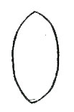
1) รูปร่างของใบ (Shape from the front) (ล.5)
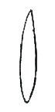
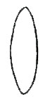

(1)
รูปแถบ
(Linear)
(3)
รูปแถบกว้าง
(Broad linear)
(5)
รูปขอบขนาน
(Oblong)

2) รูปร่างส่วนปลายใบ (Shape of apex) (ล.6)
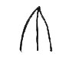
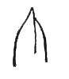
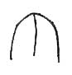
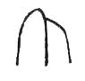
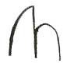
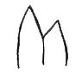
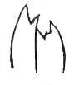
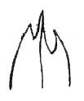
(1)
แบบที่ 1
(Type I)
(2)
แบบที่ 2
(Type II)
(3)
แบบที่ 3
(Type III)
(4)
แบบที่ 4
(Type IV)
(5)
แบบที่ 5
(Type V)
(6)
แบบที่ 6
(Type VI)
(7)
แบบที่ 7
(Type VII)
(8)
แบบที่ 8
(Type VIII)

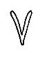
3) รูปร่างของใบเมื่อตัดตามขวาง (Cross section of leaf) (ล.7)
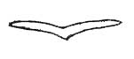

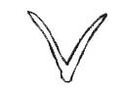
(1)
แบบที่ 1
(Type I)
(2)
แบบที่ 2
(Type II)
(3)
แบบที่ 3
(Type III)
(4)
แบบที่ 4
(Type IV)

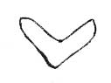

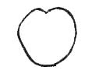
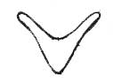

(5)
แบบที่ 5
(Type V)
(6)
แบบที่ 6
(Type VI)
(7)
แบบที่ 7
(Type VII)
(8)
แบบที่ 8
(Type VIII)
4) ทิศทางของใบ (Attitude of leaf) (ล.8)
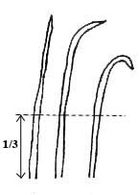
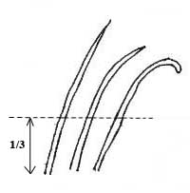
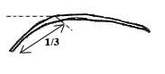
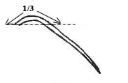
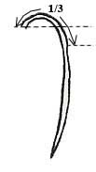
(1)
ตั้งตรง
(Erect)
(3)
เฉียงขึ้นบน
(Assurgent)
(7)
โค้งลง
(Semi pendulous)
(9)
ห้อยลง
(Pendulous)
(5)
แนวนอน
(Horizontal)

5) รูปแบบลายบนใบ (Variegation of leaf) (ล.16 )
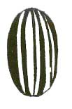
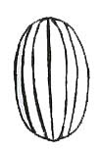
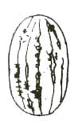
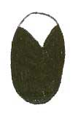
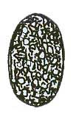

(1)
ลายขีดกว้าง
(Thick striped)
(2)
ลายขีดบาง
(Thin striped)
(3)
ลายขีดไม่ชัดเจน
(Indistinct striped)
(4)
ลายบริเวณปลายใบ
(Tipped)
(5)
ลายกระจัดกระจาย
(Dusted)

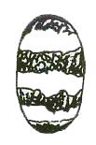
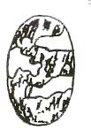
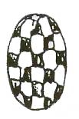
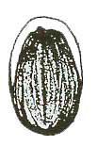

(6)
ลายทางตามขวาง
(Brindled)
(7)
ลายแตก
(Checkered)
(8)
ลายที่ขอบ
(Margined)

6) ชนิดของช่อดอก (Type of inflorescence) (ล. 21)
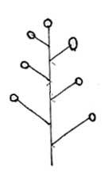
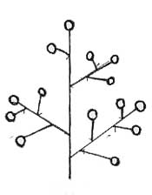
(1)
เป็นช่อ
(Receme)

(2)
ช่อมีแขนง
(Compound panicle)

7) ความกว้างช่อดอก ความยาวช่อดอก และความยาวก้านดอก (Width, Length of inflorescence, Length of peduncle) (ล.23, 24 และ 29)
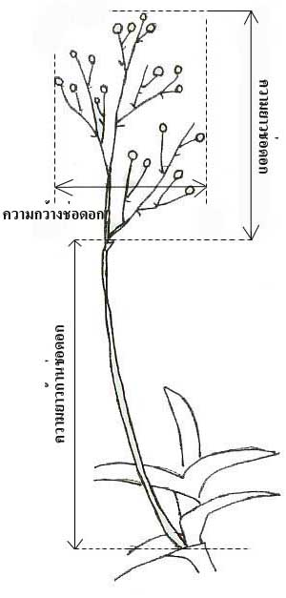

8) ลักษณะของดอก (Flower form) (ล.34)
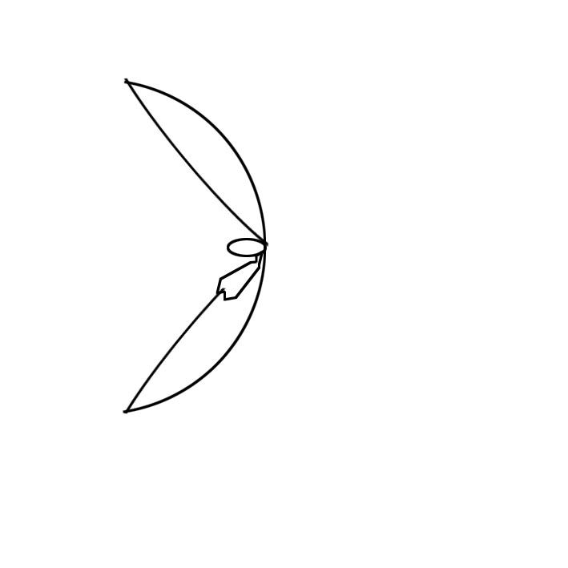
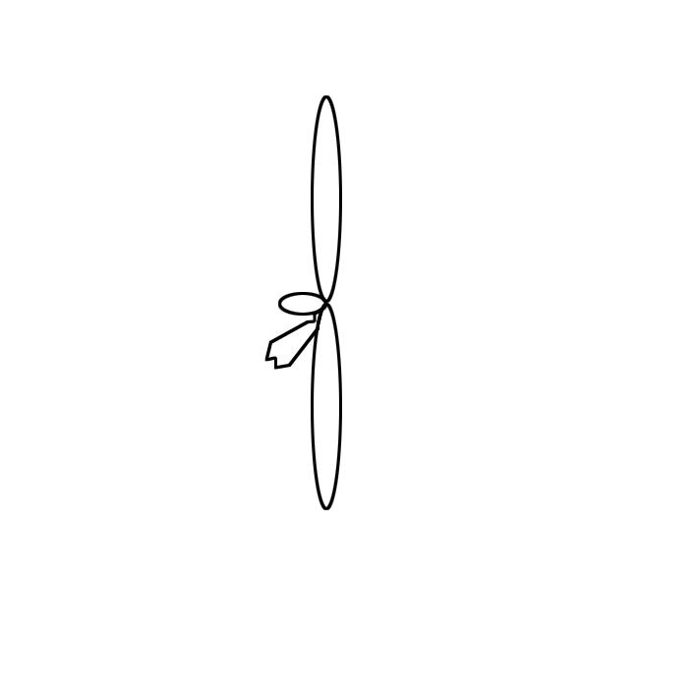
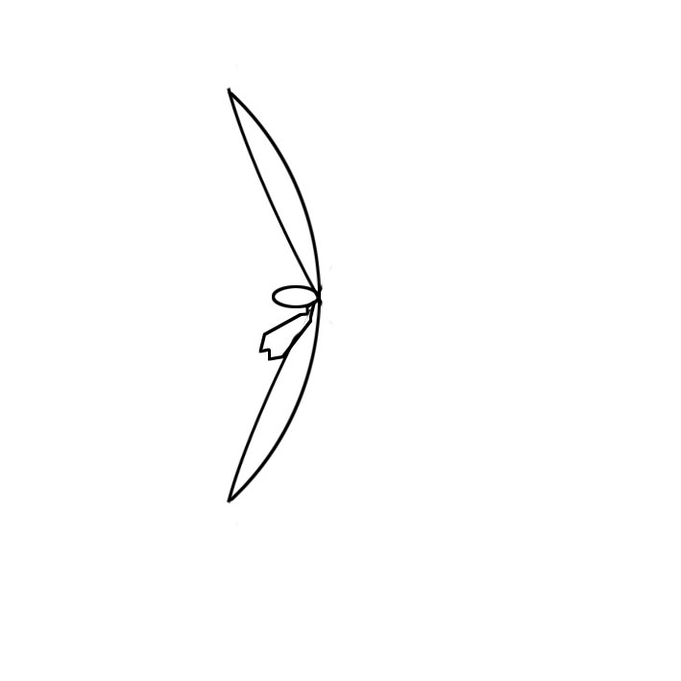
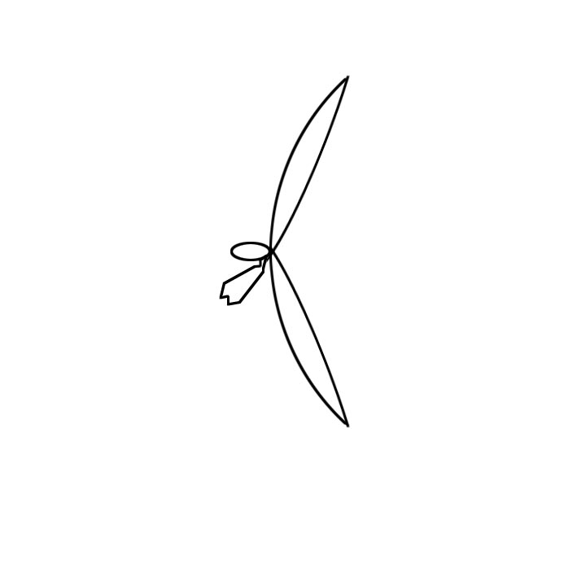
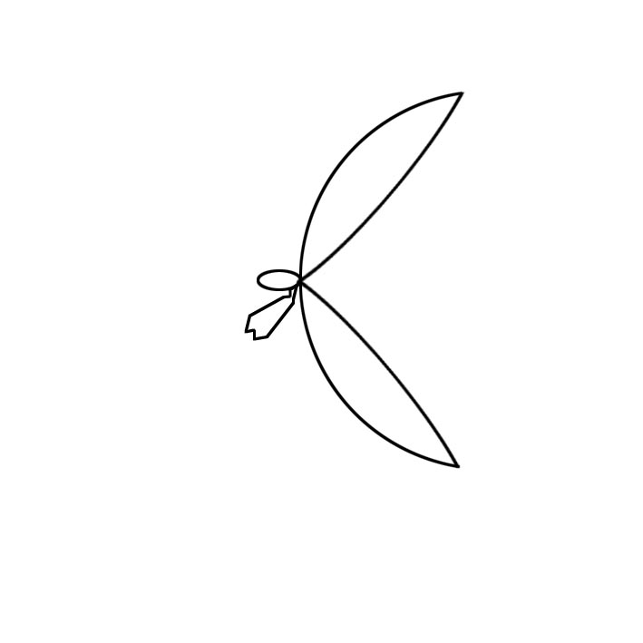

(1)
งุ้ม
(Incurved)
(2)
งุ้มเล็กน้อย
(Semi-incurved)
(3)
แบน
(Flat)
(4)
ลู่ไปข้างหลังเล็กน้อย
(Semi-reflexed)
(5)
ลู่ไปข้างหลัง
(Reflexed)

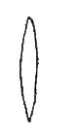
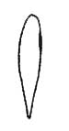
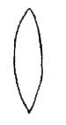
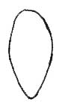
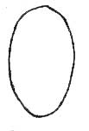
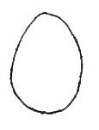
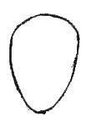
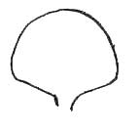
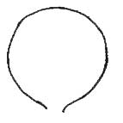
9) รูปร่างของกลีบเลี้ยงด้านบน (Shape from the front of Dorsal sepal) (ล. 40)
(1)
รูปแถบ
(Linear)
(2)
รูปหอกแคบ
(Linear lanceolate)
(3)
รูปหอกกว้าง
(Broad lanceolate)
(4)
รูปหอกขอบขนาน
(Lanceolate oblong)
(5)
รูปขอบขนาน
(Oblong)
(6)
รูปไข่
(Ovate)
(7)
รูปไข่กลับ
(Obovate)
(8)
รูปเกือบกลม
(Semicircular)
(9)
รูปกลม
(Orbicular)

10) รูปร่างปลายกลีบเลี้ยงและกลีบดอก (Shape of apex of sepals and petals) (ล. 41 , ล. 52 และ ล. 63)
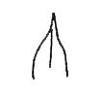
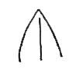
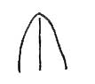
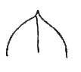
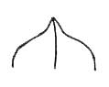
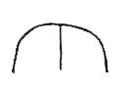
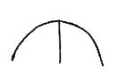
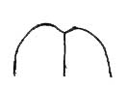
(1)
เรียวแหลม
(Attenuate acuminate)
(2)
แหลม
(Acute)
(3)
มน
(Obtuse)
(4)
ติ่งหนาม
(Mucronate)
(5)
ติ่งแหลม
(Cuspidate)
(6)
ตัด
(Truncate)
(7)
กลม
(Orbicular)
(8)
เว้าตื้น
(Emargination)

11) รูปร่างตัดตามขวางของกลีบเลี้ยงและกลีบดอก (Cross section of sepals and petals) (ล. 42 , ล. 53 และ ล. 64)
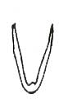
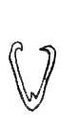
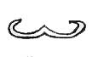
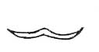
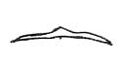
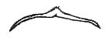
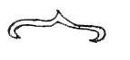
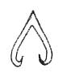
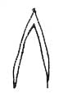
(1)
แบบที่ 1
(Type I)
(2)
แบบที่ 2
(Type II)
(3)
แบบที่ 3
(Type III)
(4)
แบบที่ 4
(Type IV)
(5)
แบบที่ 5
(Type V)
(6)
แบบที่ 6
(Type VI)
(7)
แบบที่ 7
(Type VII)
(8)
แบบที่ 8
(Type VIII)
(9)
แบบที่ 9
(Type IX)

12) รูปร่างกลีบเลี้ยงด้านข้าง (Shape from the front of lateral sepals) (ล. 51)
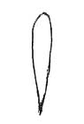
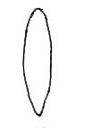
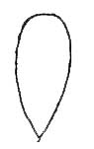
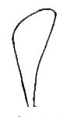
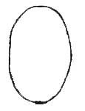
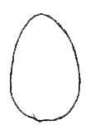
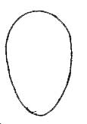
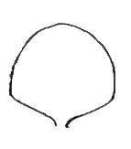
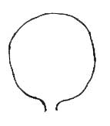
(1)
รูปแถบ
(Linear)
(2)
รูปหอกแคบ
(Linear lanceolate)
(3)
รูปหอกกว้าง
(Broad lanceolate)
(4)
รูปหอกขอบขนาน
(Lanceolate oblong)
(6)
รูปไข่
(Ovate)
(7)
รูปไข่กลม
(Obovate)
(8)
รูปเกือบกลม
(Semicircular)
(5)
รูปขอบขนาน
(Elliptical)
(9)
รูปกลม
(Orbicular)

13) รูปร่างกลีบดอก (Shape from the front of petals) (ล. 62)
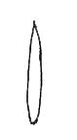
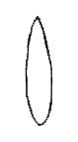
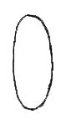
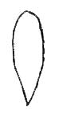
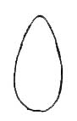
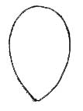
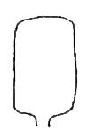
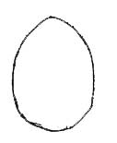
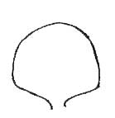
1
รูปแถบ
(Linear)
2
รูปหอกแคบ
(Linear lanceolate)
3
รูปหอกกว้าง
(Broad lanceolate)
4
รูปหอกขอบขนาน
(Lanceolate oblong)
6
รูปไข่
(Ovate)
7
รูปไข่กลม
(Obovate)
8
รูปเกือบกลม
(Semicircular)
5
รูปขอบขนาน
(Elliptical)
9
รูปกลม
(Orbicular)

14) รูปแบบของสีบนกลีบเลี้ยงและกลีบดอก (Color pattern of sepals and petals) (ล. 46 , ล. 54 และ ล. 68)
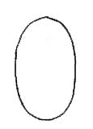
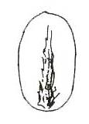
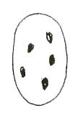
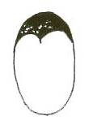
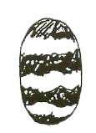
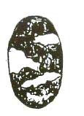
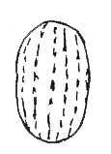
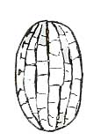
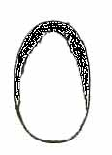
1
ไม่มี
(Absent)
2
ไล่ระดับสี
(Graduated)
3
จุด
(Spotted)
4
แต้มที่ส่วนปลาย
(Tipped)
6
ลายทาง
(Striped)
7
ลายหิน
(Tessellated)
5
ลายตามขวาง
(Brindled)
8
ลายที่ขอบ
(Margined)

15) รูปร่างปาก (Shape from the front of lip) (ล. 74)
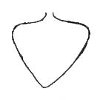
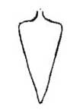
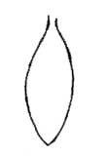
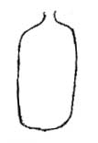
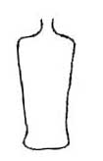
2
ขอบขนานแคบ
(Linear oblong)
3
สี่เหลี่ยมมุมฉาก
(Rectangular)
4
รูปแจกัน
(Vase)

1
สามเหลี่ยมกลับ
(Inverted triangle)

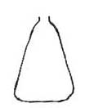
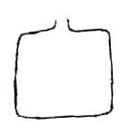
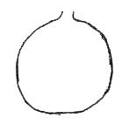
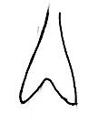
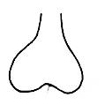
5
สามเหลี่ยมด้านเท่า
(Isosecles triangle)
6
สี่เหลี่ยม
(Square)
7
กลม
(Orbicular)
8
หางปลา
(Fish tail)
9
ครีบ
(Keel)

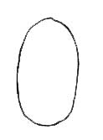
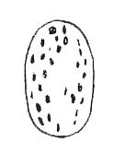
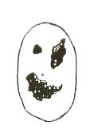
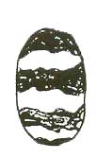
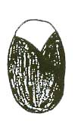
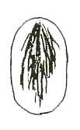
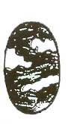
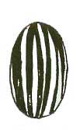
16) ลายบนกลางปาก (Variegation of mid-lobe of lip) (ล. 78)
1
ไม่มี
(Absent)
2
กระจาย
(Splashed)
3
รอยเปื้อน
(Blotched)
4
ลายตามขวาง
(Brindled)
5
ลายทาง
(Striped)
6
ลายที่ส่วนปลาย
(Tripped)
7
ลายที่ขอบ
(Margined)
8
ไล่ระดับสี
(Graduate)

